MINH CHỨNG LAB2
Họ và tên: Trương Gia Huy
MSSV: 22698251
Menu
Factory Pattern: 2
Singleton Pattern: 2
Decorator Pattern: 3
Strategy Pattern: 3
State Pattern: 4

Factory Pattern:
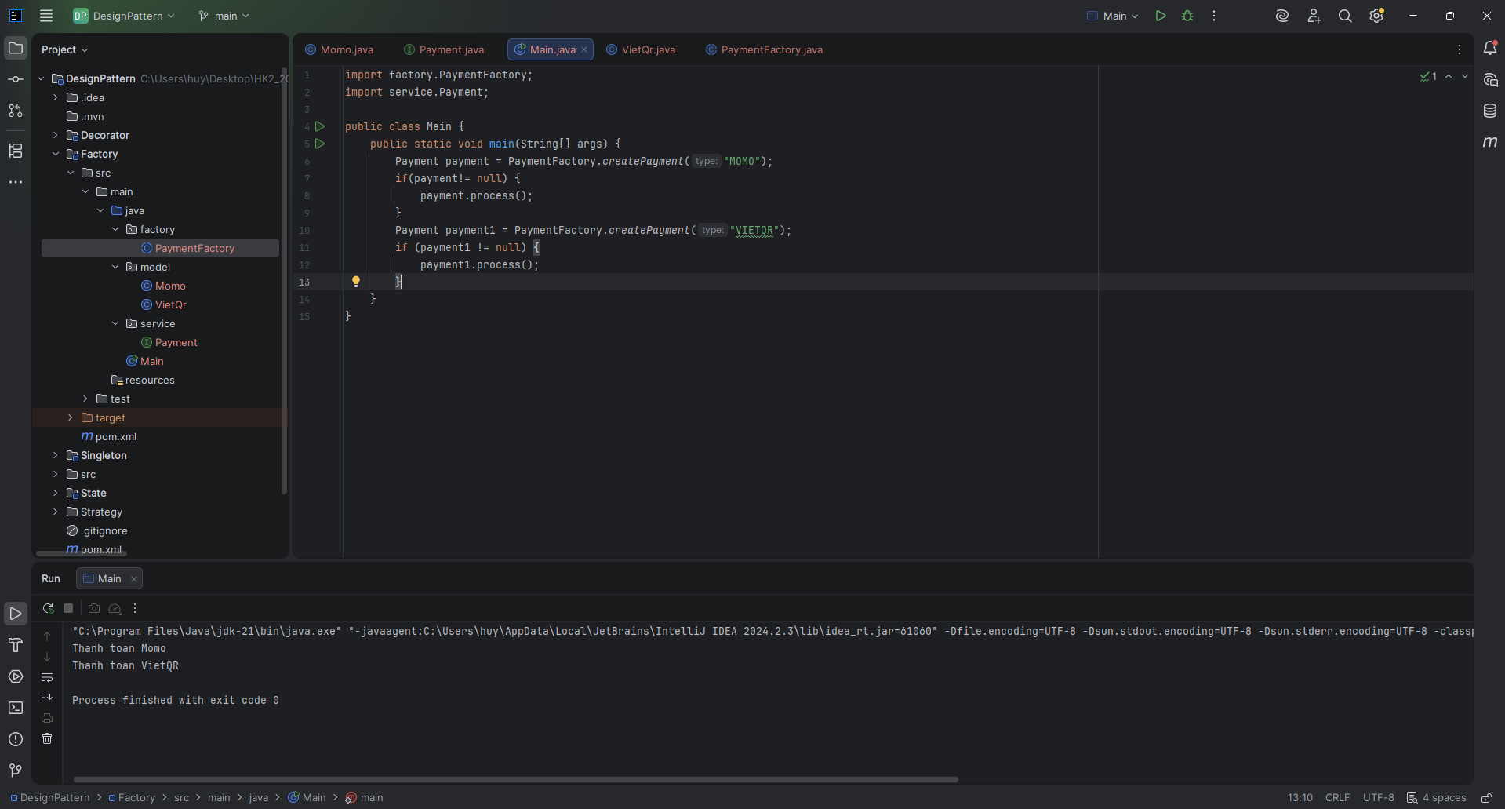

Singleton Pattern:
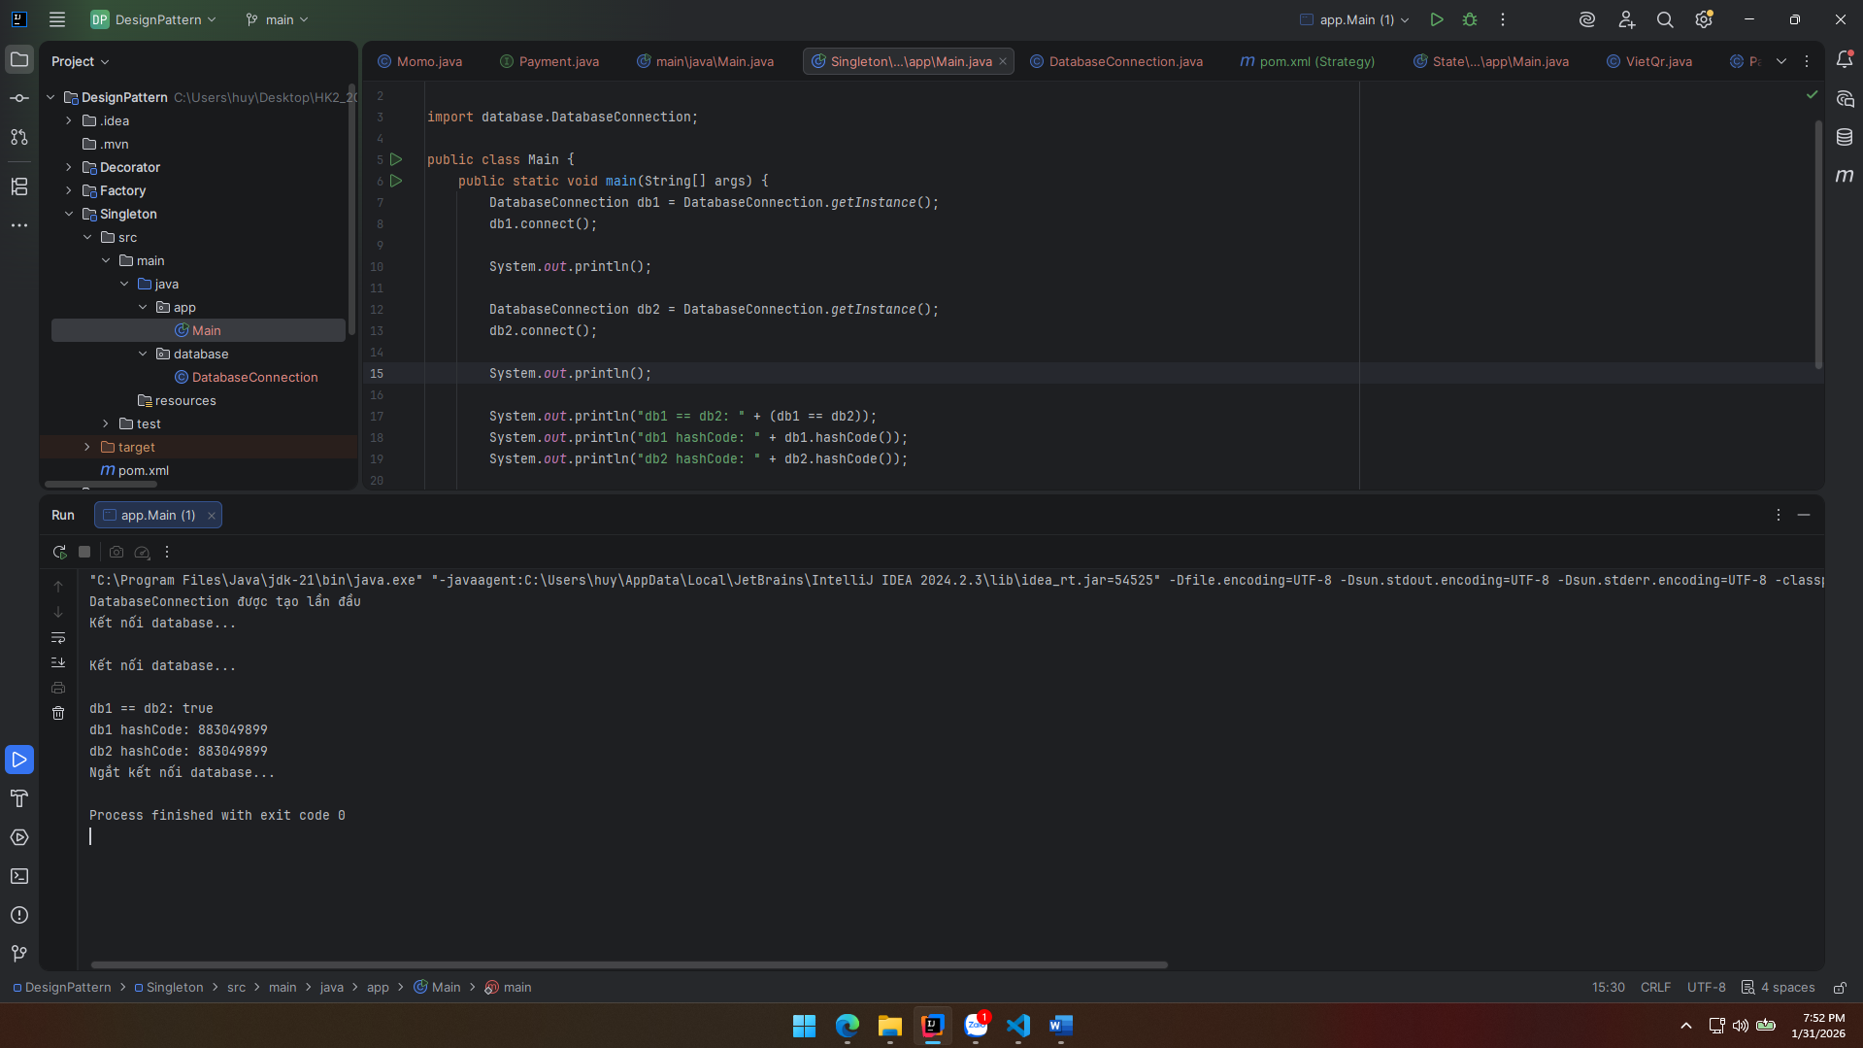

Decorator Pattern:
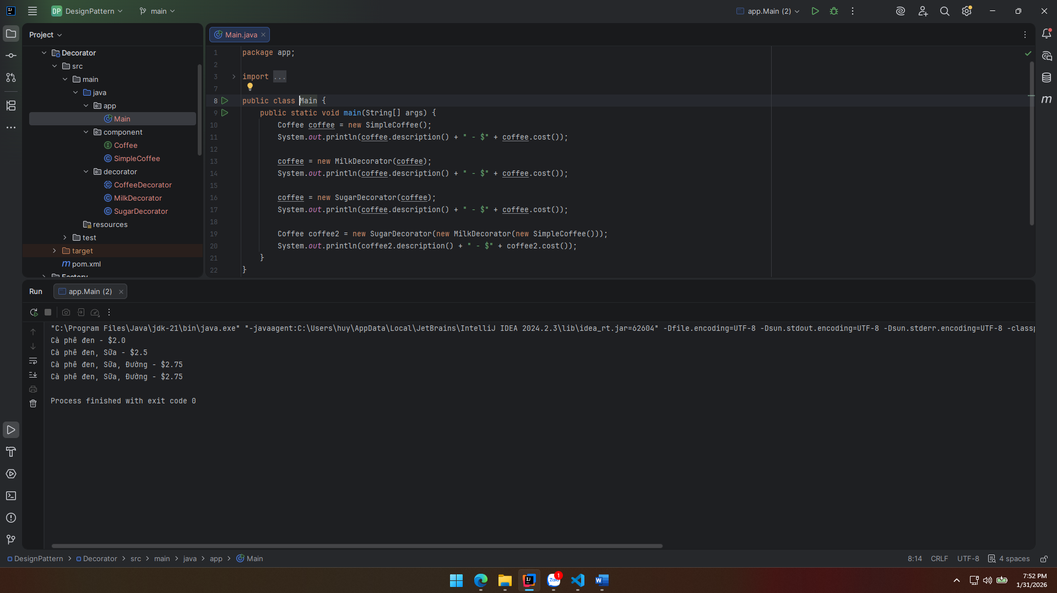

Strategy Pattern:
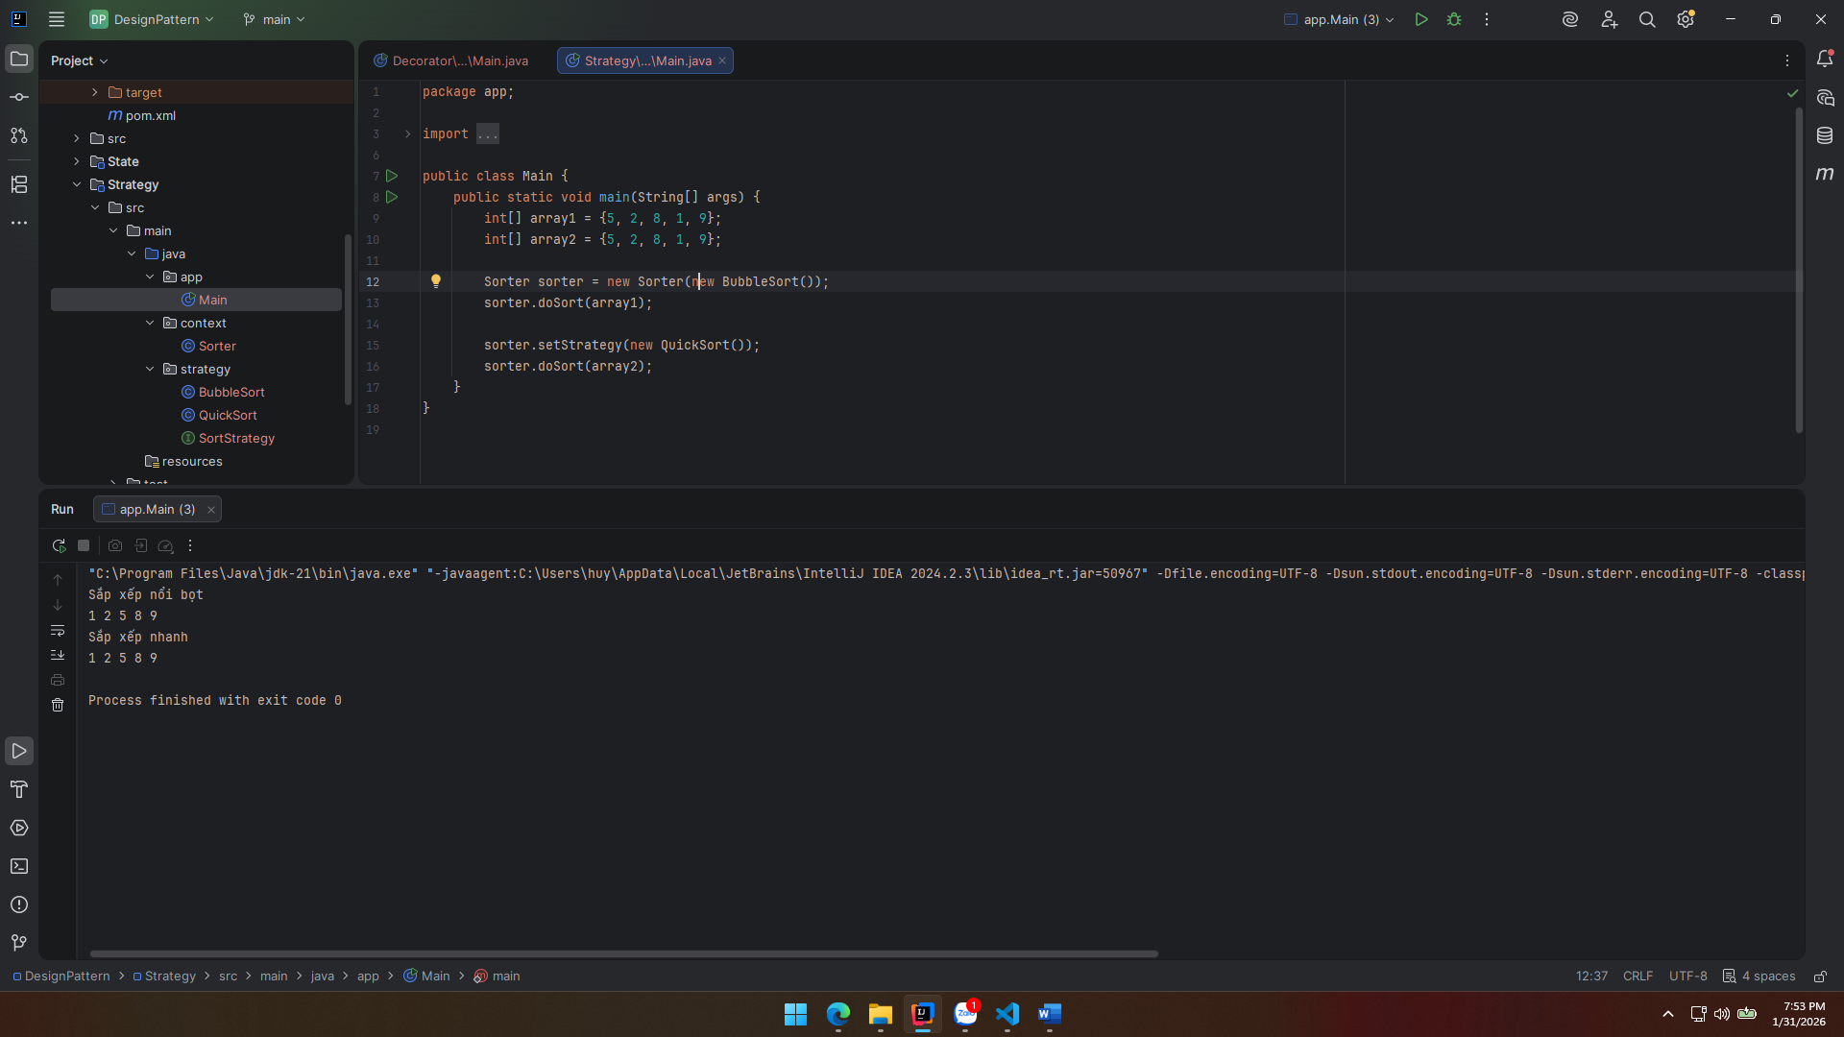

State Pattern:
